Тема практического занятия «Озеленение территории»

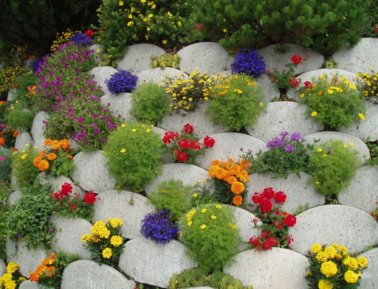
С каждым годом на нашей планете становится всё меньше растений. Природные бедствия (пожары, засуха, наводнения), массовая вырубка деревьев для промышленных целей и прочие напасти не улучшают нашу экологию. «Легкие Земли» всё более слабеют, слабеет и наше здоровье. Сейчас, несмотря на массовые искусственные насаждения, в промышленных городах уже не подышать свежим воздухом, а регулярно выезжать за город не каждый может себе позволить. Нам с вами остаётся одно: создать собственный «зеленый оазис».
(Источник: https://7dach.ru/Alensel/ozelenenie-dachnogo-uchastka-3088.html)
https://www.youtube.com/watch?v=kQRHs1Oc6fg видео

Несколько основных правил озеленения дачного участка
• На стадии составления проекта учитывайте местоположение всех построек и определитесь с выбором растений, которые станете высаживать в той или иной части участка.
• Не менее важный процесс — подготовка почвы к озеленению. Поэтому заранее позаботьтесь о выравнивании рельефа (если это требуется) и удобрите землю при перекопке органическими и минеральными удобрениями.
• Проложите дренажные канавы и продумайте систему водоснабжения участка.
• Учитывайте температурный режим вашего региона и степень освещённости территории, ведь некоторые растения любят солнышко, другие предпочитают тень или полутень.
• Продумайте травянистую часть озеленения: выберите наиболее неприхотливые виды садовых трав, которыми заполните «голые просветы» между деревьями и кустарниками.
• Обязательно высадите на участке хотя бы несколько вечнозелёных растений, они отлично украшают ландшафт в любое время года.
• При оформлении цветников, клумб, живой изгороди и прочих элементов озеленения, постарайтесь достичь гармонии. Например, лучше, если цветы станут сочетаться с цветом коры и листьев соседствующих с ними деревьев; оформление клумб должно быть выполнено в едином стиле.

